Изготовление новогодней поделки

«Изба Деда Мороза».

Изготовление избы в технике конструирования - это очень увлекательный процесс изготовления, который  доступен людям разного возраста, в том числе и детям. А главное – это очень красиво. Предлагаю вам сделать картонный домик, который превратится в новогодний декор для вашего дома.

Для изготовления  нам понадобятся следующие материалы:

* Картон
* Ножницы, канцелярский нож
* Клей ПВА
* Карандаш простой
* Линейка
* Салфетки
* Краска акриловая (гуашь)

На картонной коробке мы чертим окна и двери.

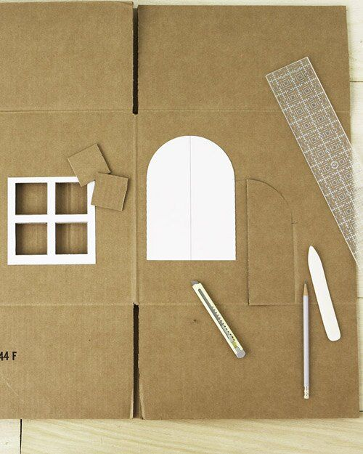

Формируем из картона крышу. После того как расчертили окна и двери, мы канцелярским ножом вырезаем и создаём образ избы, при этом соблюдаем технику безопасности.

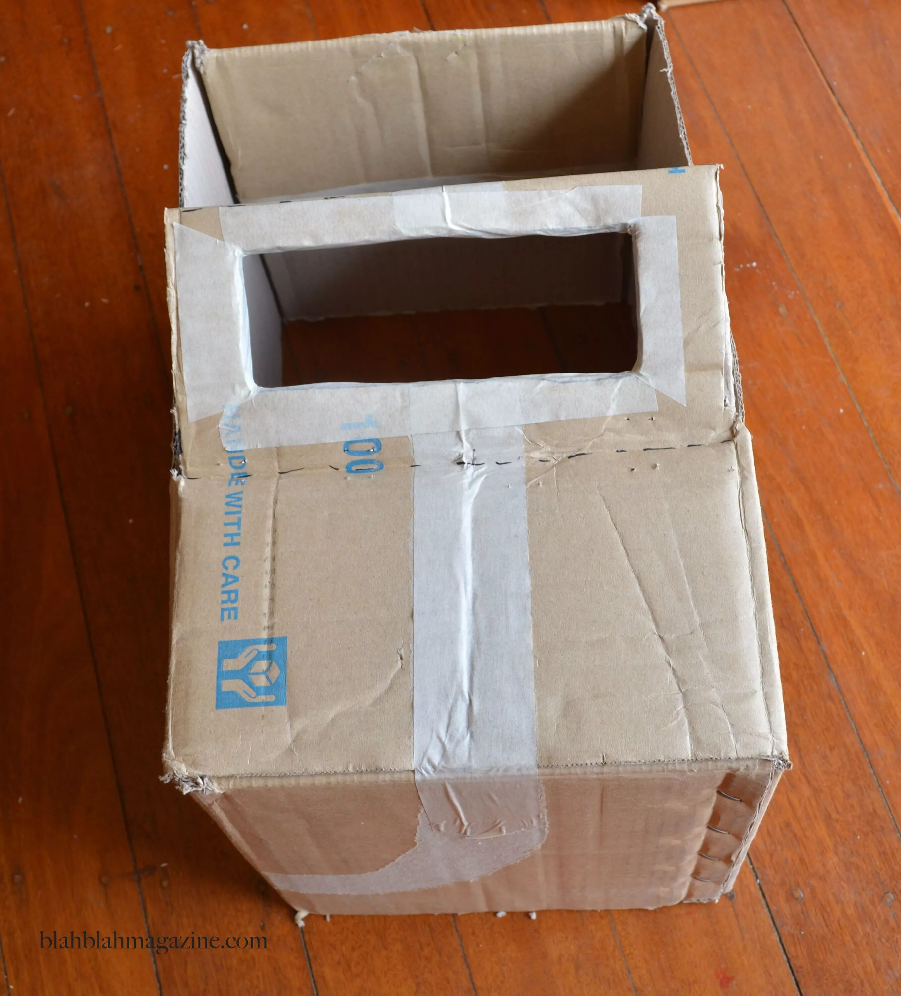

Все внешние швы картона мы проклеиваем салфетками и клеем ПВА, даём высохнуть, после чего наносим краску (у меня она белого цвета), у вас может быть любая, которая есть под рукой.

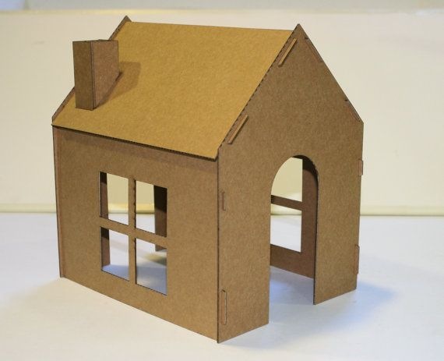

Наш домик готов, теперь можно задекорировать, тем что есть у вас под рукой.

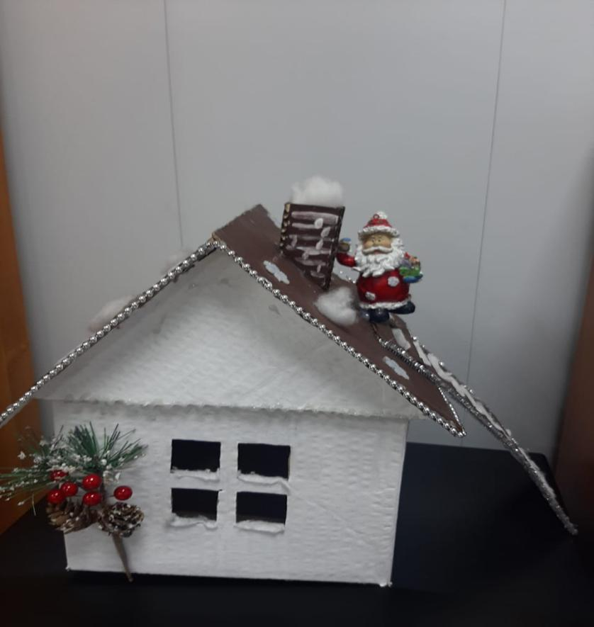

Вот такой волшебный домик у нас получился!